CHƯƠNG 2: ĐẶC TẢ YÊU CẦU
2.1. Khảo sát hiện trạng và bài toán đặt ra
Trong bối cảnh thương mại điện tử phát triển mạnh mẽ, nhu cầu mua sắm laptop trực tuyến ngày càng tăng cao. Nhiều website bán laptop hiện nay vẫn còn hạn chế về tính năng quản lý, trải nghiệm người dùng và bảo mật. Đề tài hướng đến xây dựng một hệ thống bán laptop trực tuyến hoàn chỉnh với đầy đủ chức năng hiện đại, đáp ứng nhu cầu thực tế của người mua lẫn quản trị viên.
Hệ thống được xây dựng gồm hai phần chính: giao diện người dùng (Frontend sử dụng Next.js/React) và hệ thống quản trị (Admin Panel), kết hợp với backend Laravel xử lý toàn bộ nghiệp vụ và API RESTful. Cơ sở dữ liệu MySQL lưu trữ toàn bộ thông tin sản phẩm, đơn hàng, người dùng, đánh giá và các tính năng mở rộng như vòng quay may mắn, live chat, coupon giảm giá và tích hợp AI Chatbot.
2.2. Phân tích yêu cầu chức năng
Hệ thống được phân tích thành các nhóm chức năng chính theo từng đối tượng sử dụng:
2.2.1. Người dùng chưa đăng nhập (Guest)
- Xem danh sách sản phẩm: duyệt tất cả sản phẩm, lọc theo danh mục, sắp xếp theo giá/đánh giá.
- Tìm kiếm sản phẩm: tìm theo từ khóa tên, mô tả sản phẩm.
- Xem chi tiết sản phẩm: hình ảnh lớn (đa ảnh), mô tả đầy đủ, tồn kho, đánh giá từ người mua.
- Thêm vào danh sách yêu thích: lưu vào localStorage không cần đăng nhập.
- Đăng ký tài khoản: nhập thông tin cá nhân để tạo tài khoản mới.
- Đăng nhập: xác thực bằng email/mật khẩu, nhận Sanctum token.
- Gửi liên hệ/hỏi đáp: qua form contact hoặc live chat với admin.
2.2.2. Người dùng đã đăng nhập (User)
- Tất cả chức năng của Guest.
- Quản lý giỏ hàng: thêm, cập nhật số lượng, xóa sản phẩm khỏi giỏ hàng.
- Đặt hàng: chọn địa chỉ nhận hàng, phương thức thanh toán (COD, VNPay, MoMo), nhập mã giảm giá (Coupon).
- Vòng quay may mắn: quay 1 lần/ngày để nhận coupon giảm giá ngẫu nhiên.
- Xem lịch sử đơn hàng: danh sách đơn, trạng thái từng đơn (pending, processing, shipping, completed, cancelled).
- Đánh giá sản phẩm: chỉ cho phép đánh giá sau khi đơn hàng đã giao thành công (status = completed).
- Quản lý tài khoản cá nhân: cập nhật tên, số điện thoại, địa chỉ; đổi mật khẩu.
- Live Chat hỗ trợ: gửi tin nhắn trực tiếp với admin/tư vấn viên theo thời gian thực.
2.2.3. Quản trị viên (Admin)
- Đăng nhập Admin: truy cập trang quản trị riêng biệt với phân quyền admin.
- Quản lý sản phẩm: thêm, sửa, xóa sản phẩm; upload nhiều ảnh; quản lý tồn kho, danh mục.
- Quản lý danh mục: thêm, sửa, xóa danh mục sản phẩm.
- Quản lý đơn hàng: xem danh sách, chi tiết từng đơn, cập nhật trạng thái, hủy đơn hàng.
- Quản lý người dùng: xem danh sách, phân quyền user/admin, xóa tài khoản.
- Thống kê & báo cáo: doanh thu theo ngày/tháng, top sản phẩm bán chạy, số đơn hàng theo trạng thái, xuất PDF.
- Quản lý coupon: tạo, sửa, xóa mã giảm giá (loại phần trăm hoặc cố định); giới hạn lượt dùng, thời hạn sử dụng.
- Quản lý live chat: xem các session chat, trả lời khách hàng, đóng session.
- Quản lý liên hệ/hỗ trợ: xem danh sách yêu cầu liên hệ, xử lý, ghi chú trạng thái.
- Cài đặt trang chủ: cập nhật banner, slider, nội dung trang chủ.
- Cài đặt thanh toán: cấu hình VNPay, MoMo.
2.3. Yêu cầu phi chức năng
Yêu cầu phi chức năng | Mô tả chi tiết
Hiệu năng | API phản hồi dưới 500ms; frontend tải trang dưới 3 giây.
Bảo mật | Xác thực qua Laravel Sanctum; phân quyền admin/user; bcrypt; CSRF protection.
Khả năng mở rộng | RESTful API dễ tích hợp mobile app, đối tác thanh toán, vận chuyển.
Giao diện & UX | Responsive mọi thiết bị; toast/popup thông báo; phân trang, lọc, sắp xếp.
Toàn vẹn dữ liệu | Ràng buộc FK trong CSDL; validate server-side; transaction rollback.
Khả năng bảo trì | Kiến trúc MVC rõ ràng; comment đầy đủ; dễ nâng cấp tính năng.
Bảng 2.1 – Yêu cầu phi chức năng của hệ thống
2.4. Mô hình Use Case (Tổng quát)
Sơ đồ Use Case (Use Case Diagram) là công cụ mô hình hóa UML dùng để mô tả các chức năng mà hệ thống cung cấp cho người dùng và cách các tác nhân tương tác với hệ thống. Trong sơ đồ, mỗi hình ellipse (oval) đại diện cho một Use Case (chức năng), hình người (Stick Figure) đại diện cho tác nhân (Actor), đường nối thể hiện quan hệ tham gia giữa tác nhân và chức năng.
Hệ thống bán laptop trực tuyến gồm 2 tác nhân chính:
- Người Dùng (User): tác nhân chính phía khách hàng, bao gồm cả Guest (chưa đăng nhập) và User đã đăng nhập.
- Quản Trị Viên (Admin): tác nhân quản lý hệ thống, có toàn quyền trên dữ liệu và cấu hình.
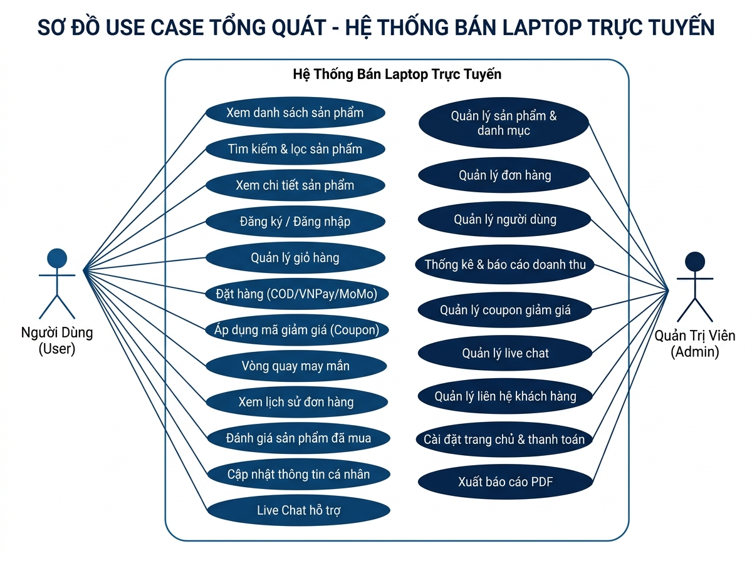
Hình 2.1 – Sơ đồ Use Case tổng quát của hệ thống
Mô tả từng thành phần trong sơ đồ Use Case:
Bước 1: Người Dùng (User) là tác nhân phía trái: có 12 Use Case từ xem sản phẩm, đặt hàng, đánh giá đến live chat và vòng quay may mắn.
Bước 2: Quản Trị Viên (Admin) là tác nhân phía phải: có 9 Use Case đặc thù quản lý như quản lý sản phẩm, quản lý đơn hàng, xuất báo cáo PDF.
Bước 3: Các Use Case của Người Dùng bao gồm: Xem danh sách sản phẩm → Tìm kiếm & lọc → Xem chi tiết → Quản lý giỏ hàng → Áp dụng coupon → Đặt hàng (COD/VNPay/MoMo).
Bước 4: Các Use Case bổ sung của Người Dùng: Đăng ký / Đăng nhập → Xem lịch sử đơn hàng → Đánh giá sản phẩm → Vòng quay may mắn → Live Chat hỗ trợ → Cập nhật tài khoản cá nhân.
Bước 5: Các Use Case của Admin bao gồm: Quản lý sản phẩm & danh mục → Quản lý đơn hàng → Quản lý người dùng → Thống kê & báo cáo doanh thu.
Bước 6: Các Use Case mở rộng của Admin: Quản lý coupon giảm giá → Quản lý live chat → Quản lý liên hệ khách hàng → Cài đặt trang chủ & thanh toán → Xuất báo cáo PDF.
Bước 7: Hai tác nhân hoàn toàn độc lập: Frontend người dùng và Admin Panel là hai ứng dụng Next.js riêng biệt, đều giao tiếp với Backend Laravel qua RESTful API được bảo mật bằng Laravel Sanctum.
2.5. Sơ đồ phân rã chức năng (Functional Decomposition Diagram)
Sơ đồ phân rã chức năng (FDD – Functional Decomposition Diagram) là kỹ thuật phân tích hệ thống từ trên xuống (Top-Down), mô tả cấu trúc phân cấp các chức năng từ mức tổng quát đến chi tiết. Mỗi nút trong sơ đồ đại diện cho một chức năng hoặc nhóm chức năng, các đường kết nối thể hiện quan hệ bao gồm (Parent – Child). Phương pháp này giúp đảm bảo không bỏ sót chức năng nào trong quá trình phân tích và thiết kế.
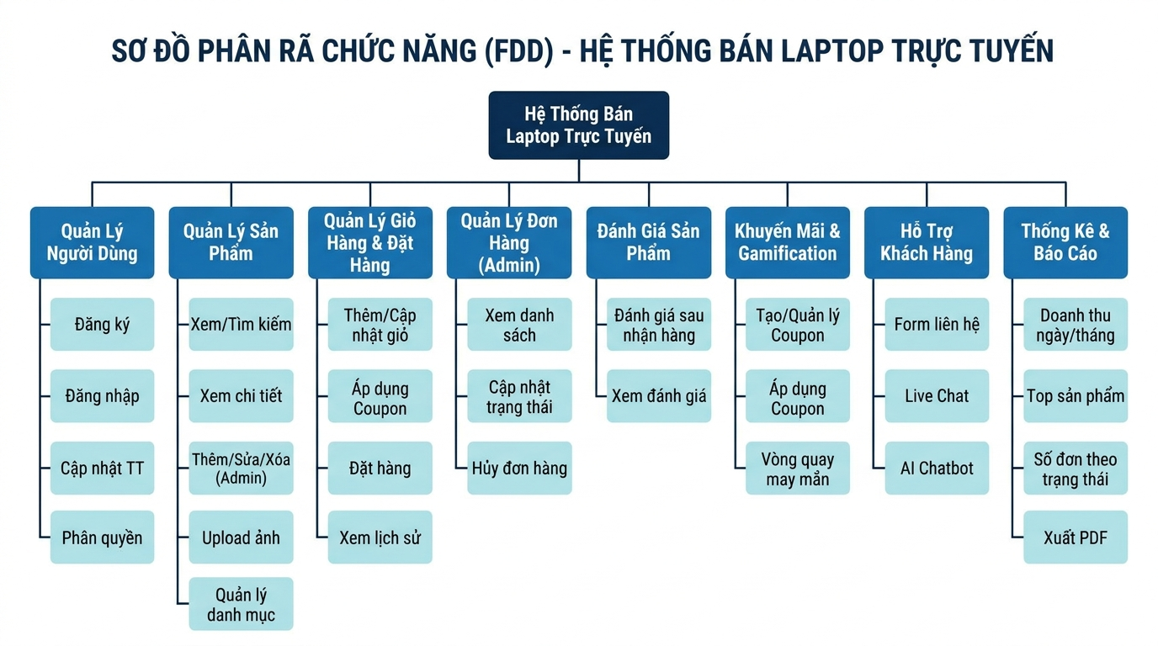
Hình 2.2 – Sơ đồ phân rã chức năng (FDD) của hệ thống
Mô tả từng nhóm chức năng trong sơ đồ FDD:
Bước 1: Nút gốc (Root): "Hệ Thống Bán Laptop Trực Tuyến" — đây là chức năng tổng quát nhất, là điểm xuất phát của toàn bộ sơ đồ phân rã.
Bước 2: Cấp 1 – 8 nhóm chức năng chính: (1) Quản Lý Người Dùng, (2) Quản Lý Sản Phẩm, (3) Quản Lý Giỏ Hàng & Đặt Hàng, (4) Quản Lý Đơn Hàng (Admin), (5) Đánh Giá Sản Phẩm, (6) Khuyến Mãi & Gamification, (7) Hỗ Trợ Khách Hàng, (8) Thống Kê & Báo Cáo.
Bước 3: Nhóm 1 – Quản Lý Người Dùng gồm 4 chức năng con: Đăng ký, Đăng nhập, Cập nhật thông tin cá nhân, Phân quyền (user/admin).
Bước 4: Nhóm 2 – Quản Lý Sản Phẩm gồm 5 chức năng con: Xem/Tìm kiếm, Xem chi tiết, Thêm/Sửa/Xóa (Admin), Upload ảnh, Quản lý danh mục.
Bước 5: Nhóm 3 – Quản Lý Giỏ Hàng & Đặt Hàng gồm 4 chức năng: Thêm/cập nhật giỏ, Áp dụng Coupon, Đặt hàng (COD/VNPay/MoMo), Xem lịch sử.
Bước 6: Nhóm 4 – Quản Lý Đơn Hàng (Admin) gồm 3 chức năng: Xem danh sách, Cập nhật trạng thái, Hủy đơn hàng.
Bước 7: Nhóm 5 – Đánh Giá Sản Phẩm gồm 2 chức năng: Đánh giá sau khi nhận hàng, Xem đánh giá (chỉ cho phép sau khi đơn hàng được giao).
Bước 8: Nhóm 6 – Khuyến Mãi & Gamification gồm 3 chức năng: Tạo/quản lý Coupon, Áp dụng Coupon khi đặt hàng, Vòng quay may mắn (mỗi ngày 1 lần).
Bước 9: Nhóm 7 – Hỗ Trợ Khách Hàng gồm 3 chức năng: Form liên hệ, Live Chat với admin, AI Chatbot tư vấn tự động (Google Gemini).
Bước 10: Nhóm 8 – Thống Kê & Báo Cáo gồm 4 chức năng (chỉ Admin): Doanh thu theo ngày/tháng, Top sản phẩm bán chạy, Số đơn theo trạng thái, Xuất PDF báo cáo.
2.6. Đặc tả Use Case chi tiết
Dưới đây là bảng đặc tả chi tiết các Use Case quan trọng nhất của hệ thống:
UC-01: Đặt hàng
Mã Use Case | UC-01
Tên Use Case | Đặt hàng
Tác nhân | Người dùng đã đăng nhập (User)
Mô tả | Người dùng đặt hàng các sản phẩm trong giỏ hàng
Tiền điều kiện | User đã đăng nhập; giỏ hàng có ít nhất 1 sản phẩm
Hậu điều kiện | Đơn hàng được tạo; tồn kho cập nhật; giỏ hàng xóa
Dòng sự kiện chính | 1. User vào giỏ hàng  2. Nhập/chọn địa chỉ nhận hàng  3. Chọn phương thức thanh toán (COD/VNPay/MoMo)  4. Áp dụng mã coupon (nếu có)  5. Nhấn "Đặt hàng" → Hệ thống kiểm tra tồn kho  6. Tạo đơn hàng, trừ tồn kho, xóa giỏ hàng  7. Hiển thị xác nhận thành công
Dòng sự kiện thay thế | Hết hàng → báo lỗi, không tạo đơn  VNPay/MoMo thất bại → hủy đơn, hoàn kho

UC-02: Đánh giá sản phẩm
Mã Use Case | UC-02
Tên Use Case | Đánh giá sản phẩm
Tác nhân | Người dùng đã đăng nhập (User)
Mô tả | Người dùng đánh giá sản phẩm đã mua sau khi nhận hàng thành công
Tiền điều kiện | User đã đăng nhập; có đơn hàng trạng thái "completed"
Hậu điều kiện | Đánh giá lưu vào CSDL; avg_rating sản phẩm cập nhật
Dòng sự kiện chính | 1. User vào lịch sử đơn hàng  2. Chọn đơn đã giao → nhấn "Đánh giá"  3. Hiển thị form (số sao 1–5, nhận xét)  4. User nhập và gửi đánh giá  5. Hệ thống kiểm tra → lưu đánh giá  6. Thông báo thành công
Dòng sự kiện thay thế | Đơn chưa giao → từ chối, hiển thị lỗi 403  Đã đánh giá → hiển thị đánh giá cũ

UC-03: Quản lý đơn hàng (Admin)
Mã Use Case | UC-03
Tên Use Case | Quản lý đơn hàng
Tác nhân | Quản trị viên (Admin)
Mô tả | Admin xem, cập nhật trạng thái và hủy đơn hàng
Tiền điều kiện | Admin đã đăng nhập với quyền admin
Hậu điều kiện | Trạng thái đơn hàng được cập nhật trong CSDL
Dòng sự kiện chính | 1. Admin truy cập Quản lý Đơn hàng  2. Hiển thị danh sách + bộ lọc trạng thái  3. Admin chọn đơn → cập nhật trạng thái mới  4. Lưu thay đổi → hiển thị cập nhật
Dòng sự kiện thay thế | Đơn "completed" hoặc "cancelled" → không cho sửa  Admin có thể hủy đơn pending/processing

CHƯƠNG 3: THIẾT KẾ VÀ CÀI ĐẶT GIẢI PHÁP
3.1. Thiết kế kiến trúc tổng thể (System Architecture)
Kiến trúc phần mềm (Software Architecture) xác định cấu trúc tổng thể của hệ thống, bao gồm các thành phần chính và cách chúng tương tác với nhau. Hệ thống bán laptop trực tuyến được thiết kế theo mô hình kiến trúc 3 tầng (Three-Tier Architecture) — một trong những mô hình phổ biến và bền vững nhất trong phát triển ứng dụng web hiện đại:
- Tầng Trình Bày (Presentation Layer): Gồm hai ứng dụng Next.js/React độc lập — Frontend người dùng và Admin Panel. Tầng này chịu trách nhiệm hiển thị giao diện, nhận input từ người dùng và gọi API để lấy/gửi dữ liệu. Hai ứng dụng này chạy độc lập, cho phép phân quyền và triển khai riêng biệt.
- Tầng Nghiệp Vụ (Business Logic Layer): Backend Laravel 10 (PHP 8.x) xử lý toàn bộ logic nghiệp vụ: xác thực người dùng (Sanctum), quản lý đơn hàng, tích hợp thanh toán (VNPay, MoMo), AI Chatbot (Gemini API), live chat, quản lý coupon và vòng quay may mắn. Tầng này tuân thủ kiến trúc MVC, phân tách rõ Controller – Model – Route.
- Tầng Dữ Liệu (Data Layer): MySQL Database lưu trữ toàn bộ 15 bảng dữ liệu. Laravel Eloquent ORM đóng vai trò trung gian, cung cấp giao diện hướng đối tượng để thao tác CSDL, đảm bảo toàn vẹn dữ liệu qua ràng buộc khóa ngoại.
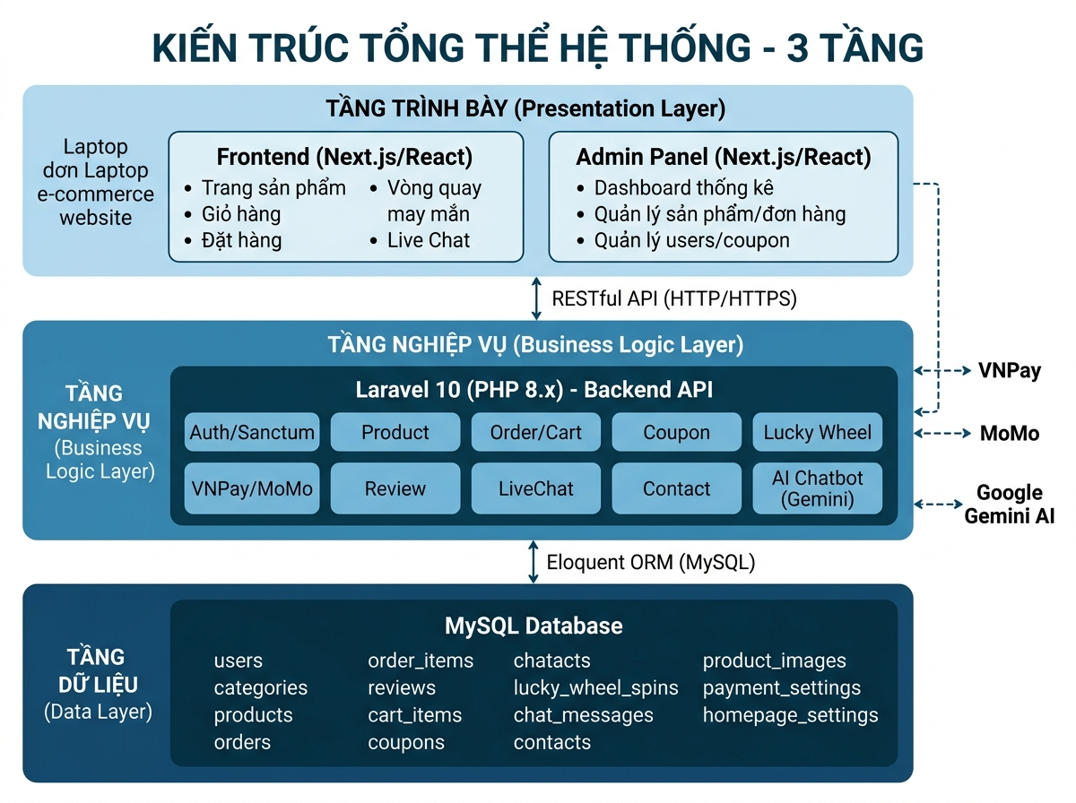
Hình 3.1 – Kiến trúc tổng thể hệ thống bán laptop trực tuyến
Nhận xét kiến trúc: Việc tách biệt Frontend người dùng và Admin Panel thành hai ứng dụng độc lập giúp tăng tính bảo mật (Admin Panel có thể triển khai trên subdomain riêng) và dễ bảo trì. Backend Laravel đóng vai trò API Gateway duy nhất, cho phép mở rộng sang ứng dụng mobile trong tương lai mà không cần thay đổi kiến trúc. Các dịch vụ bên ngoài (VNPay, MoMo, Gemini AI) được kết nối qua Backend, đảm bảo API key và thông tin nhạy cảm không bị lộ ra phía client.
3.2. Thiết kế Sơ đồ tuần tự (Sequence Diagram)
Sơ đồ tuần tự (Sequence Diagram) là loại sơ đồ UML mô tả luồng tương tác giữa các đối tượng/thành phần trong hệ thống theo trình tự thời gian (từ trên xuống dưới). Ký hiệu sử dụng trong các sơ đồ:
- Hộp chữ nhật ở đầu (Participant): đại diện cho các thành phần tham gia (User, Frontend, Backend API, Database, Admin Panel).
- Đường đứt nét dọc (Lifeline): thể hiện vòng đời hoạt động của mỗi thành phần theo thời gian.
- Hình chữ nhật mỏng trên lifeline (Activation Box): thể hiện khoảng thời gian thành phần đang xử lý.
- Mũi tên liền nét (→): thông điệp gửi đi (yêu cầu, gọi hàm).
- Mũi tên đứt nét (←): thông điệp phản hồi (kết quả trả về).
- Khung "alt" màu đỏ/xanh: biểu diễn nhánh điều kiện (alternative fragment) — xử lý trường hợp lỗi hoặc nhánh thay thế.
3.2.1. Sơ đồ tuần tự – Đăng nhập hệ thống
Mô tả luồng xử lý: Chức năng đăng nhập là cổng vào của mọi chức năng yêu cầu xác thực. Hệ thống sử dụng Laravel Sanctum để phát hành Personal Access Token sau khi xác thực thành công. Token này được Frontend lưu vào localStorage/Cookie và gửi kèm trong header "Authorization: Bearer {token}" cho mọi request tiếp theo cần xác thực.
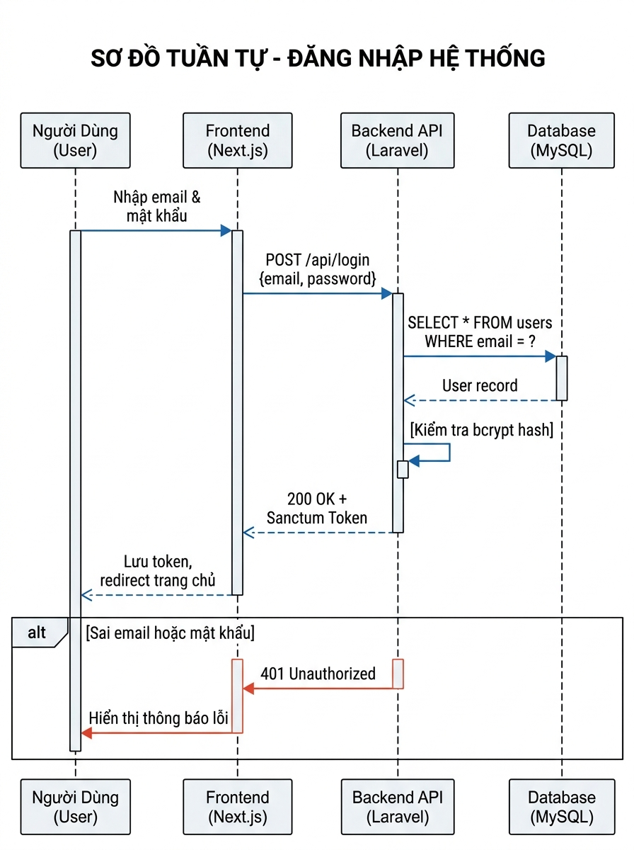
Hình 3.2 – Sơ đồ tuần tự: Đăng nhập hệ thống
Mô tả chi tiết từng bước trong sơ đồ:
Bước 1: Người dùng mở trang đăng nhập, nhập địa chỉ email và mật khẩu vào form.
Bước 2: Frontend (Next.js) gửi yêu cầu HTTP POST /api/login với body {email, password} dưới dạng JSON đến Backend API.
Bước 3: Backend API (Laravel) truy vấn cơ sở dữ liệu: SELECT * FROM users WHERE email = ? để tìm kiếm tài khoản.
Bước 4: Database trả về bản ghi người dùng nếu tìm thấy.
Bước 5: Backend kiểm tra mật khẩu bằng hàm bcrypt_check() — so sánh mật khẩu người dùng nhập với hash được lưu trong CSDL.
Bước 6: [Luồng chính] Nếu đúng: Backend tạo và trả về Sanctum Personal Access Token kèm thông tin người dùng (HTTP 200 OK).
Bước 7: Frontend nhận token, lưu vào localStorage, sau đó redirect người dùng đến trang chủ và hiển thị trạng thái đã đăng nhập.
Bước 8: [Luồng thay thế] Nếu sai email hoặc mật khẩu: Backend trả về HTTP 401 Unauthorized không kèm token.
Bước 9: Frontend hiển thị thông báo lỗi đỏ "Email hoặc mật khẩu không đúng" và giữ người dùng tại trang đăng nhập.
3.2.2. Sơ đồ tuần tự – Đặt hàng (Checkout)
Chức năng đặt hàng là nghiệp vụ phức tạp nhất, yêu cầu thực hiện nhiều thao tác CSDL nguyên tử trong một giao dịch duy nhất. Hệ thống hỗ trợ ba phương thức thanh toán: COD, VNPay và MoMo.
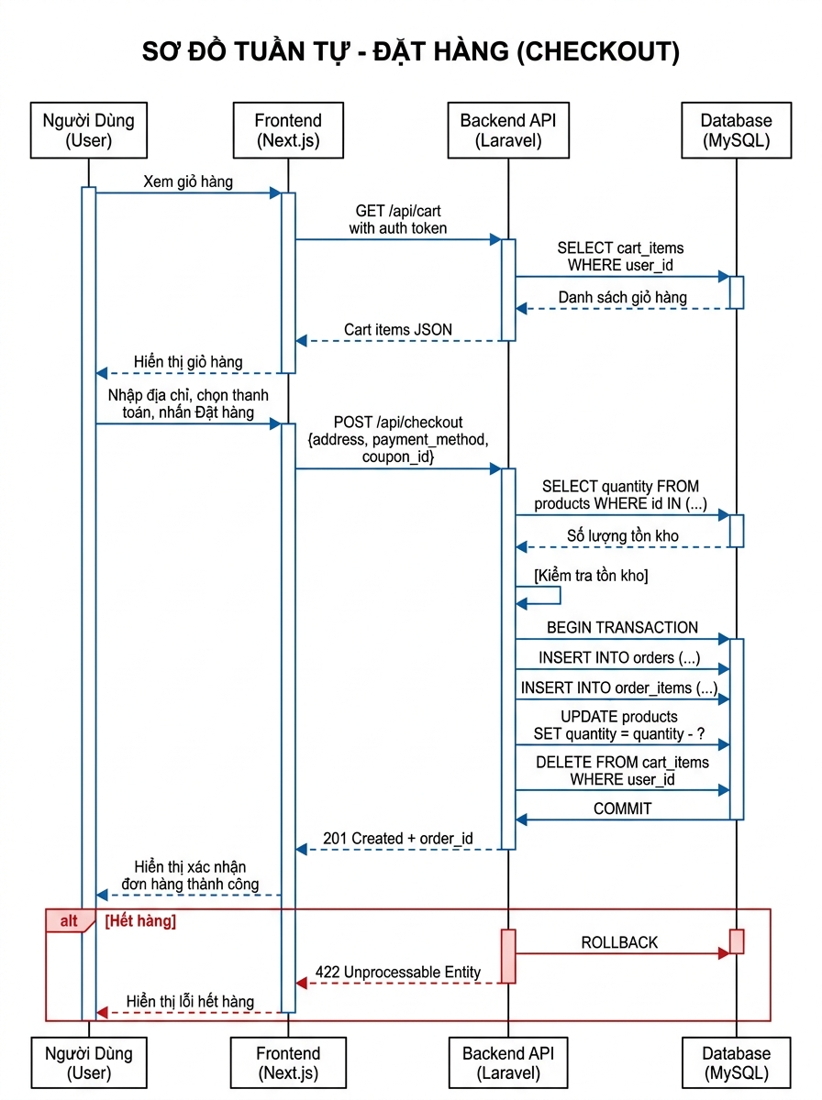
Hình 3.3 – Sơ đồ tuần tự: Đặt hàng (Checkout)
Mô tả chi tiết từng bước trong sơ đồ:
Bước 1: Người dùng truy cập trang Giỏ hàng, Frontend gửi GET /api/cart (kèm Bearer token) để lấy danh sách sản phẩm trong giỏ.
Bước 2: Backend trả về danh sách cart_items (sản phẩm, số lượng, giá), Frontend hiển thị cho người dùng xem.
Bước 3: Người dùng nhập địa chỉ giao hàng, chọn phương thức thanh toán (COD/VNPay/MoMo), nhập mã coupon (nếu có), rồi nhấn "Đặt hàng".
Bước 4: Frontend gửi POST /api/checkout với body {address, payment_method, coupon_id} kèm Bearer token đến Backend.
Bước 5: Backend kiểm tra tồn kho: SELECT quantity FROM products WHERE id IN (danh sách sản phẩm) để xác nhận hàng còn đủ.
Bước 6: [Luồng chính] Backend mở giao dịch BEGIN TRANSACTION: INSERT vào bảng orders (tạo đơn hàng mới với trạng thái pending).
Bước 7: Backend INSERT vào bảng order_items: lưu từng sản phẩm và giá tại thời điểm đặt hàng (price snapshot).
Bước 8: Backend UPDATE bảng products: trừ số lượng tồn kho (quantity = quantity - số lượng đặt).
Bước 9: Backend DELETE khỏi bảng cart_items: xóa giỏ hàng của người dùng sau khi đặt hàng thành công.
Bước 10: Backend COMMIT giao dịch và trả về HTTP 201 Created kèm order_id cho Frontend.
Bước 11: Frontend hiển thị trang xác nhận đặt hàng thành công với mã đơn hàng.
Bước 12: [Luồng thay thế] Nếu kiểm tra tồn kho thất bại (hết hàng): Backend ROLLBACK toàn bộ giao dịch và trả về 422 Unprocessable Entity.
Bước 13: Frontend hiển thị thông báo lỗi hết hàng, không tạo đơn hàng, tồn kho không thay đổi.
3.2.3. Sơ đồ tuần tự – Đánh giá sản phẩm
Hệ thống chỉ cho phép đánh giá khi đơn hàng có trạng thái "completed" nhằm đảm bảo tính xác thực của review và ngăn chặn đánh giá giả mạo.
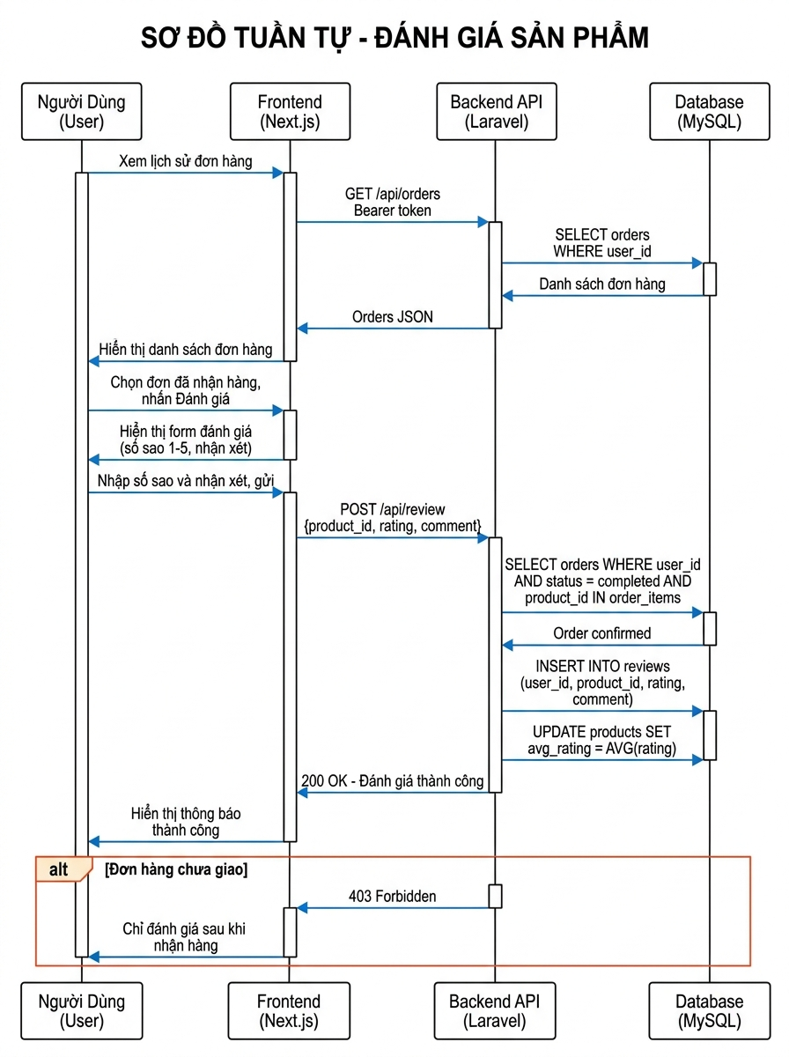
Hình 3.4 – Sơ đồ tuần tự: Đánh giá sản phẩm
Mô tả chi tiết từng bước trong sơ đồ:
Bước 1: Người dùng truy cập trang Lịch sử Đơn hàng, Frontend gửi GET /api/orders kèm Bearer token.
Bước 2: Backend truy vấn CSDL SELECT orders WHERE user_id, trả về danh sách đơn hàng.
Bước 3: Frontend hiển thị danh sách đơn hàng kèm trạng thái. Người dùng chọn đơn hàng có trạng thái "completed" và nhấn nút "Đánh giá".
Bước 4: Frontend hiển thị form đánh giá: chọn số sao (1–5 sao) và ô nhập nội dung nhận xét.
Bước 5: Người dùng nhập đánh giá và nhấn Gửi. Frontend gửi POST /api/review với {product_id, rating, comment}.
Bước 6: Backend kiểm tra điều kiện 1: SELECT orders WHERE user_id = ? AND status = completed. Xác nhận người dùng đã mua hàng.
Bước 7: Backend kiểm tra điều kiện 2: Xác nhận product_id có tồn tại trong order_items của đơn hàng đó không.
Bước 8: [Luồng chính] Cả hai điều kiện đều hợp lệ: Backend INSERT vào bảng reviews (user_id, product_id, rating, comment).
Bước 9: Backend cập nhật avg_rating của sản phẩm: UPDATE products SET avg_rating = AVG(rating) WHERE id = product_id.
Bước 10: Backend trả về HTTP 200 OK. Frontend hiển thị thông báo "Đánh giá thành công".
Bước 11: [Luồng thay thế] Nếu đơn hàng chưa giao: Backend trả về HTTP 403 Forbidden. Frontend thông báo "Chỉ đánh giá sau khi nhận hàng".
3.2.4. Sơ đồ tuần tự – Admin quản lý sản phẩm
Admin thực hiện toàn bộ CRUD (Create – Read – Update – Delete) sản phẩm qua Admin Panel. Mọi request được bảo vệ bởi middleware auth:sanctum + admin. Hệ thống hỗ trợ upload đa ảnh cho mỗi sản phẩm.
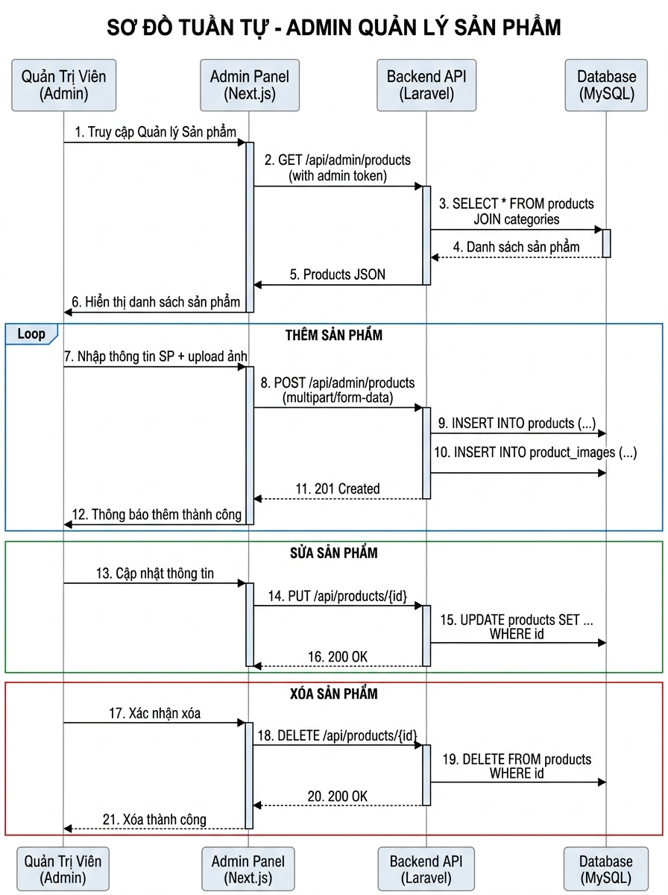
Hình 3.5 – Sơ đồ tuần tự: Admin quản lý sản phẩm
Mô tả chi tiết từng bước trong sơ đồ:
Bước 1: Admin đăng nhập Admin Panel và truy cập mô-đun Quản lý Sản phẩm.
Bước 2: Frontend gửi GET /api/admin/products (kèm admin token), Backend trả về danh sách sản phẩm JOIN bảng categories.
Bước 3: [THÊM SẢN PHẨM] Admin điền form: tên, mô tả, giá, danh mục, số lượng, chọn file ảnh đại diện và các ảnh bổ sung.
Bước 4: Frontend gửi POST /api/admin/products dưới dạng multipart/form-data (để gửi cả text lẫn file ảnh).
Bước 5: Backend INSERT vào bảng products (các thông số cơ bản + đường dẫn ảnh chính) và INSERT vào bảng product_images (các ảnh bổ sung).
Bước 6: Backend trả về 201 Created. Admin Panel hiển thị thông báo "Thêm sản phẩm thành công" và cập nhật danh sách.
Bước 7: [SỪ SẢN PHẨM] Admin chọn sản phẩm, chỉnh sửa thông tin và nhấn Lưu.
Bước 8: Frontend gửi PUT /api/admin/products/{id} với dữ liệu đã cập nhật. Backend UPDATE bảng products WHERE id. Trả về 200 OK.
Bước 9: [XÓA SẢN PHẨM] Admin xác nhận hộp thoại xóa. Frontend gửi DELETE /api/admin/products/{id}.
Bước 10: Backend xửa bản ghi trong bảng products. Do có ON DELETE CASCADE, các bản ghi trong bảng product_images liên quan cũng bị xóa tự động.
Bước 11: Backend trả về 200 OK. Admin Panel cập nhật danh sách, sản phẩm biến mất khỏi danh sách.
3.2.5. Sơ đồ tuần tự – Vòng quay may mắn (Lucky Wheel)
Vòng quay may mắn là tính năng gamification giới hạn 1 lần/ngày/người dùng. Phần thưởng được chọn ngẫu nhiên theo xác suất: 5% Coupon 10%, 10% Coupon 5%, 10% Coupon 50K, 75% không trúng.
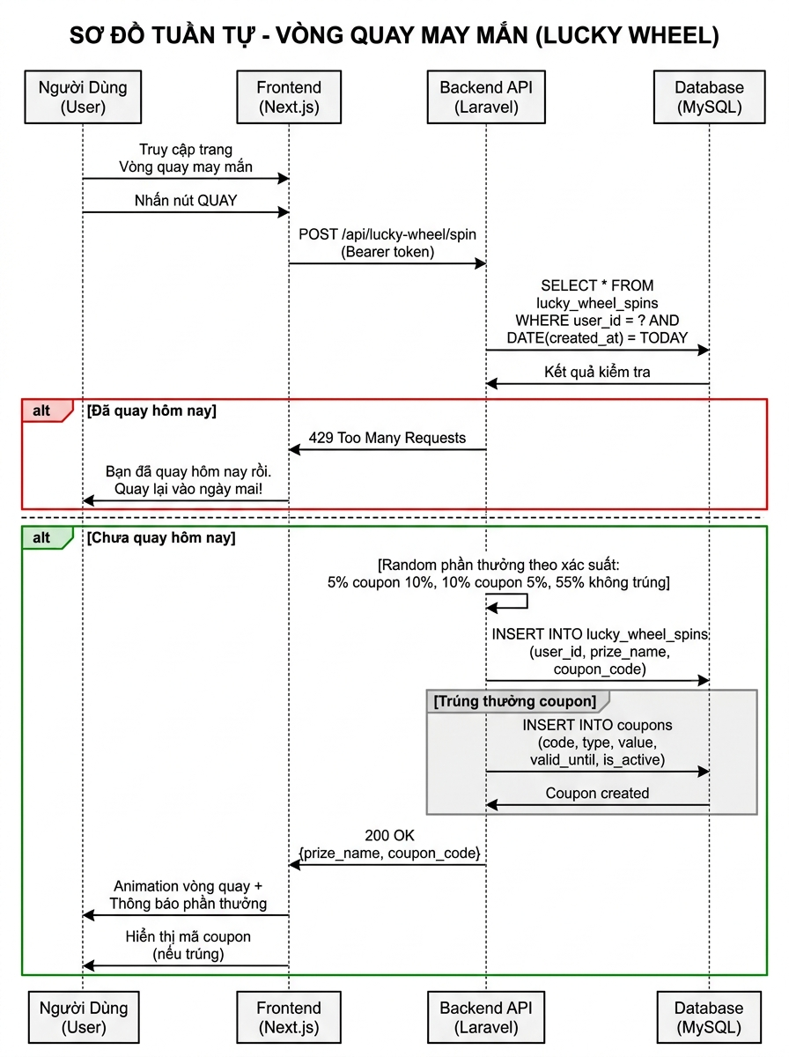
Hình 3.6 – Sơ đồ tuần tự: Vòng quay may mắn (Lucky Wheel)
Mô tả chi tiết từng bước trong sơ đồ:
Bước 1: Người dùng truy cập trang Vòng quay may mắn và nhấn nút "QUAY".
Bước 2: Frontend gửi POST /api/lucky-wheel/spin kèm Bearer token đến Backend.
Bước 3: Backend kiểm tra điều kiện: SELECT * FROM lucky_wheel_spins WHERE user_id = ? AND DATE(created_at) = CURDATE().
Bước 4: [Luồng thay thế] Nếu đã quay hôm nay: Backend trả về HTTP 429 Too Many Requests. Frontend hiển thị "Bạn đã quay hôm nay rồi, quay lại vào ngày mai!".
Bước 5: [Luồng chính] Nếu chưa quay: Backend thực hiện random phần thưởng theo xác suất định sẵn (PHP rand / weighted random).
Bước 6: Backend INSERT vào bảng lucky_wheel_spins: ghi lại user_id, prize_name, coupon_code, thời gian quay.
Bước 7: [Nếu trúng coupon] Backend tự động INSERT vào bảng coupons: tạo mã ngẫu nhiên duy nhất, gán giá trị, đặt is_active = 1, valid_until = ngày hôm nay + 7 ngày.
Bước 8: Backend trả về HTTP 200 OK với dữ liệu {prize_name, coupon_code} (coupon_code = null nếu không trúng).
Bước 9: Frontend hiển thị animation vòng quay quay trong 3–5 giây, sau đó dừng lại ở ô phần thưởng tương ứng.
Bước 10: Frontend hiển thị popup kết quả: nếu trúng coupon thì hiển thị mã coupon để người dùng chép lại.
3.2.6. Sơ đồ tuần tự – Live Chat hỗ trợ khách hàng
Live Chat là kênh hỗ trợ hai chiều giữa khách hàng và admin theo cơ chế short polling (3 giây/lần). Mỗi cuộc hội thoại lưu trong bảng chat_sessions, tin nhắn trong bảng chat_messages với sender_type phân biệt user/admin.
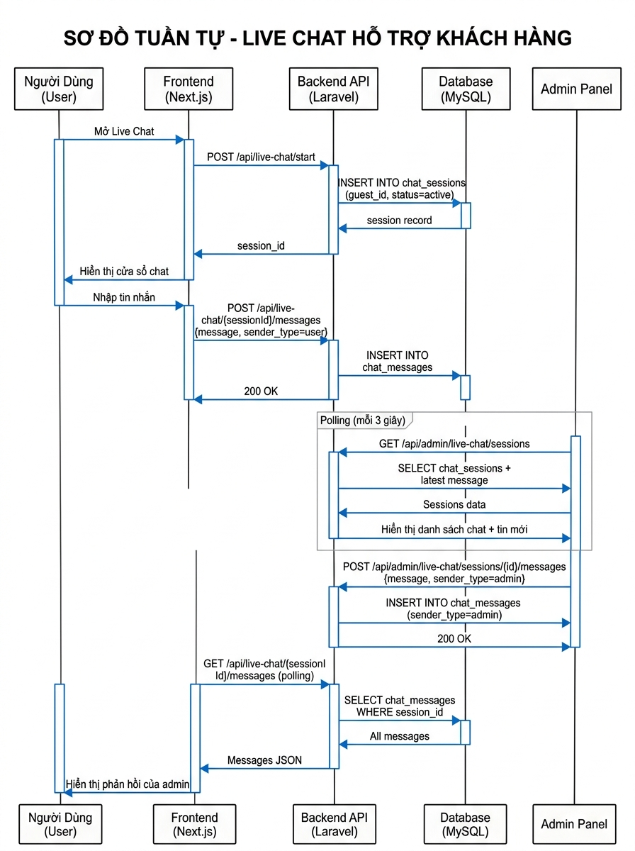
Hình 3.7 – Sơ đồ tuần tự: Live Chat hỗ trợ khách hàng
Mô tả chi tiết từng bước trong sơ đồ:
Bước 1: Khách hàng nhấn nút "Chat với chúng tôi" trên website. Frontend gửi POST /api/live-chat/start để tạo phiên mới.
Bước 2: Backend INSERT vào bảng chat_sessions với guest_id ngẫu nhiên và status = active. Trả về session_id.
Bước 3: Frontend hiển thị cửa sổ chat. Khách hàng nhập tin nhắn và gửi.
Bước 4: Frontend gửi POST /api/live-chat/{sessionId}/messages với {message, sender_type: "user"}.
Bước 5: Backend INSERT vào bảng chat_messages (chat_session_id, message, sender_type = user).
Bước 6: [Phía Admin] Admin Panel định kỳ gọi GET /api/admin/live-chat/sessions (mỗi 3 giây) để phát hiện session mới và tin nhắn chưa đọc.
Bước 7: Backend SELECT các chat_sessions có status = active kèm tin nhắn mới nhất, trả về danh sách cho Admin Panel.
Bước 8: Admin Panel hiển thị danh sách chat đang đợi, Admin chọn phiên và gõ phản hồi.
Bước 9: Admin Panel gửi POST /api/admin/live-chat/sessions/{id}/messages với {message, sender_type: "admin"}.
Bước 10: Backend INSERT vào bảng chat_messages (sender_type = admin). Trả về 200 OK.
Bước 11: [Phía User] Frontend của khách hàng định kỳ gọi GET /api/live-chat/{sessionId}/messages để lấy tin nhắn mới.
Bước 12: Backend trả về tất cả chat_messages của session. Frontend hiển thị phản hồi của admin cho khách hàng.
3.3. Sơ đồ Quan hệ Cơ sở dữ liệu (ERD & Data Dictionary)
Sơ đồ Thực thể – Quan hệ (ERD – Entity Relationship Diagram) là công cụ mô hình hóa CSDL quan hệ, thể hiện các thực thể (Entity), thuộc tính (Attribute) và quan hệ (Relationship) giữa chúng. Ký hiệu sử dụng trong ERD:
- PK (Primary Key) – màu vàng: khóa chính, định danh duy nhất mỗi bản ghi trong bảng.
- FK (Foreign Key) – màu xanh: khóa ngoại, tham chiếu đến khóa chính của bảng khác, thiết lập quan hệ giữa các thực thể.
- Ký hiệu 1:N (One-to-Many): một bản ghi ở bảng A có thể liên kết với nhiều bản ghi ở bảng B (ví dụ: 1 users có N orders).
- ON DELETE CASCADE: khi xóa bản ghi cha, tất cả bản ghi con liên quan cũng bị xóa tự động — áp dụng cho các bảng order_items, product_images, cart_items.
Hệ thống sử dụng CSDL MySQL với 15 bảng, được chia thành 2 nhóm: bảng cốt lõi (8 bảng) và bảng tính năng mở rộng (7 bảng):
3.3.1. ERD – Các bảng chính
Sơ đồ ERD phần 1 thể hiện 8 bảng cốt lõi của hệ thống thương mại điện tử, bao gồm: users (người dùng), categories (danh mục), products (sản phẩm), product_images (ảnh đa ảnh), orders (đơn hàng), order_items (chi tiết đơn hàng), cart_items (giỏ hàng) và reviews (đánh giá). Các bảng này tạo thành xương sống của toàn bộ nghiệp vụ mua bán.
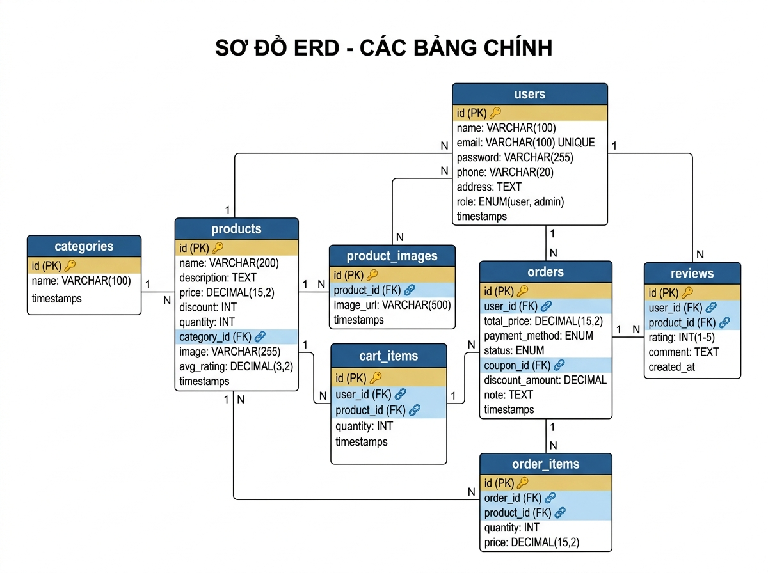
Hình 3.8 – Sơ đồ ERD (Phần 1): Quan hệ các bảng chính
Phân tích sơ đồ ERD phần 1: Bảng users là trung tâm, liên kết 1:N với orders, cart_items và reviews. Bảng products cũng là thực thể trung tâm quan trọng, liên kết với categories (N:1), product_images (1:N), order_items (1:N), cart_items (1:N) và reviews (1:N). Bảng order_items đóng vai trò bảng trung gian (Junction Table) giữa orders và products, giải quyết quan hệ N:N — một đơn hàng có nhiều sản phẩm, một sản phẩm có thể xuất hiện trong nhiều đơn hàng. Giá (price) được lưu lại tại thời điểm đặt hàng (snapshot), đảm bảo lịch sử đơn hàng chính xác dù giá sản phẩm sau này thay đổi.
3.3.2. ERD – Các bảng tính năng nâng cao
Sơ đồ ERD phần 2 thể hiện 7 bảng cho các tính năng mở rộng và cấu hình hệ thống: coupons (mã giảm giá), lucky_wheel_spins (lịch sử vòng quay), chat_sessions (phiên live chat), chat_messages (tin nhắn chat), contacts (yêu cầu liên hệ), payment_settings (cấu hình thanh toán) và homepage_settings (cài đặt trang chủ).
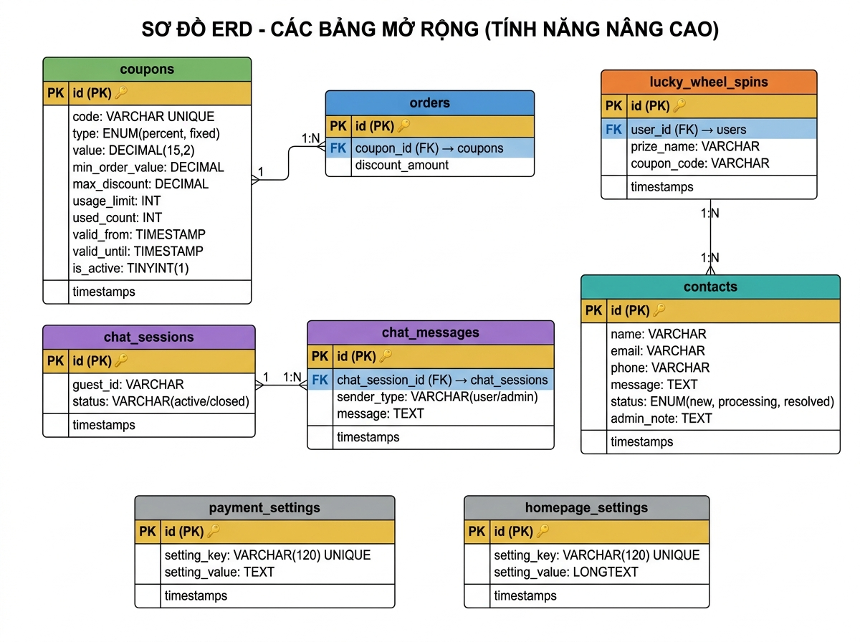
Hình 3.9 – Sơ đồ ERD (Phần 2): Coupons, Chat, Contacts, Settings
Phân tích sơ đồ ERD phần 2: Bảng coupons liên kết với orders qua FK coupon_id (nullable) — một đơn hàng có thể áp dụng tối đa 1 coupon, nhưng một coupon có thể được nhiều đơn hàng sử dụng (theo usage_limit). Bảng lucky_wheel_spins liên kết với users (FK user_id) để theo dõi lịch sử quay theo người dùng và kiểm soát giới hạn 1 lần/ngày. Bảng chat_sessions và chat_messages có quan hệ 1:N, cho phép một phiên chat chứa nhiều tin nhắn từ cả user lẫn admin. Bảng payment_settings và homepage_settings theo mô hình Key-Value Store — linh hoạt lưu trữ các cấu hình động mà không cần thêm cột mới khi bổ sung cấu hình.
3.3.3. Từ điển dữ liệu (Data Dictionary)
Dưới đây là mô tả chi tiết cấu trúc từng bảng trong cơ sở dữ liệu:
Bảng users – Thông tin người dùng
Tên cột | Kiểu dữ liệu | Ràng buộc | Mô tả
id | BIGINT UNSIGNED | PK, AUTO_INCREMENT | Khóa chính tự tăng
name | VARCHAR(100) | NOT NULL | Tên đầy đủ của người dùng
email | VARCHAR(100) | NOT NULL, UNIQUE | Email đăng nhập (duy nhất)
password | VARCHAR(255) | NOT NULL | Mật khẩu mã hóa bcrypt
phone | VARCHAR(20) | NULL | Số điện thoại liên hệ
address | TEXT | NULL | Địa chỉ nhận hàng mặc định
role | ENUM('user','admin') | DEFAULT 'user' | Vai trò trong hệ thống
created_at / updated_at | TIMESTAMP | NULL | Thời điểm tạo / cập nhật
Bảng 3.1 – Cấu trúc Bảng users

Bảng categories – Danh mục sản phẩm
Tên cột | Kiểu dữ liệu | Ràng buộc | Mô tả
id | BIGINT UNSIGNED | PK, AUTO_INCREMENT | Khóa chính tự tăng
name | VARCHAR(100) | NOT NULL | Tên danh mục (Gaming, Văn phòng...)
created_at / updated_at | TIMESTAMP | NULL | Thời điểm tạo / cập nhật
Bảng 3.2 – Cấu trúc Bảng categories

Bảng products – Thông tin sản phẩm laptop
Tên cột | Kiểu dữ liệu | Ràng buộc | Mô tả
id | BIGINT UNSIGNED | PK, AUTO_INCREMENT | Khóa chính
name | VARCHAR(200) | NOT NULL | Tên sản phẩm laptop
description | TEXT | NOT NULL | Mô tả chi tiết thông số kỹ thuật
price | DECIMAL(15,2) | NOT NULL | Giá gốc sản phẩm (VND)
discount | INT | NULL | Phần trăm giảm giá (0–100)
quantity | INT | NOT NULL | Số lượng tồn kho
category_id | BIGINT UNSIGNED | FK → categories | Khóa ngoại danh mục
image | VARCHAR(255) | NOT NULL | Đường dẫn ảnh đại diện chính
avg_rating | DECIMAL(3,2) | NULL | Điểm đánh giá trung bình (1.00–5.00)
created_at / updated_at | TIMESTAMP | NULL | Ngày thêm / cập nhật
Bảng 3.3 – Cấu trúc Bảng products

Bảng product_images – Hình ảnh đa ảnh sản phẩm
Tên cột | Kiểu dữ liệu | Ràng buộc | Mô tả
id | BIGINT UNSIGNED | PK, AUTO_INCREMENT | Khóa chính
product_id | BIGINT UNSIGNED | FK → products | Sản phẩm liên kết (ON DELETE CASCADE)
image_url | VARCHAR(500) | NOT NULL | URL ảnh bổ sung của sản phẩm
created_at / updated_at | TIMESTAMP | NULL | Thời điểm upload
Bảng 3.4 – Cấu trúc Bảng product_images

Bảng orders – Đơn hàng
Tên cột | Kiểu dữ liệu | Ràng buộc | Mô tả
id | BIGINT UNSIGNED | PK | Khóa chính
user_id | BIGINT UNSIGNED | FK → users | Người dùng đặt hàng
total_price | DECIMAL(15,2) | NOT NULL | Tổng tiền đơn hàng sau giảm giá
payment_method | ENUM('COD','bank_transfer','vnpay','momo') | NOT NULL | Phương thức thanh toán
status | ENUM 5 trạng thái | DEFAULT 'pending' | pending/processing/shipping/completed/cancelled
coupon_id | BIGINT UNSIGNED | FK → coupons, NULL | Coupon đã áp dụng (nếu có)
discount_amount | DECIMAL(15,2) | DEFAULT 0 | Số tiền được giảm bởi coupon
note | TEXT | NULL | Ghi chú từ người dùng
created_at / updated_at | TIMESTAMP | NOT NULL | Ngày đặt / cập nhật trạng thái
Bảng 3.5 – Cấu trúc Bảng orders

Bảng order_items – Chi tiết đơn hàng
Tên cột | Kiểu dữ liệu | Ràng buộc | Mô tả
id | BIGINT UNSIGNED | PK | Khóa chính
order_id | BIGINT UNSIGNED | FK → orders | Đơn hàng chứa sản phẩm
product_id | BIGINT UNSIGNED | FK → products | Sản phẩm được mua
quantity | INT | NOT NULL | Số lượng đặt mua
price | DECIMAL(15,2) | NOT NULL | Giá tại thời điểm đặt hàng (snapshot)
Bảng 3.6 – Cấu trúc Bảng order_items

Bảng cart_items – Giỏ hàng
Tên cột | Kiểu dữ liệu | Ràng buộc | Mô tả
id | BIGINT UNSIGNED | PK | Khóa chính
user_id | BIGINT UNSIGNED | FK → users | Người dùng sở hữu giỏ hàng
product_id | BIGINT UNSIGNED | FK → products | Sản phẩm trong giỏ
quantity | INT | NOT NULL | Số lượng sản phẩm trong giỏ
created_at / updated_at | TIMESTAMP | NULL | Ngày thêm / cập nhật số lượng
Bảng 3.7 – Cấu trúc Bảng cart_items

Bảng reviews – Đánh giá sản phẩm
Tên cột | Kiểu dữ liệu | Ràng buộc | Mô tả
id | BIGINT UNSIGNED | PK | Khóa chính
user_id | BIGINT UNSIGNED | FK → users | Người dùng đánh giá
product_id | BIGINT UNSIGNED | FK → products | Sản phẩm được đánh giá
rating | INT | NOT NULL, CHECK 1–5 | Số sao đánh giá (1 đến 5)
comment | TEXT | NOT NULL | Nội dung nhận xét chi tiết
created_at | TIMESTAMP | NOT NULL | Ngày viết đánh giá
Bảng 3.8 – Cấu trúc Bảng reviews

Bảng coupons – Mã giảm giá
Tên cột | Kiểu dữ liệu | Ràng buộc | Mô tả
id | BIGINT UNSIGNED | PK | Khóa chính
code | VARCHAR(255) | NOT NULL, UNIQUE | Mã coupon duy nhất
type | ENUM('percent','fixed') | NOT NULL | Loại: phần trăm hoặc cố định
value | DECIMAL(15,2) | NOT NULL | Giá trị giảm giá
min_order_value | DECIMAL(15,2) | DEFAULT 0 | Giá trị đơn hàng tối thiểu
max_discount | DECIMAL(15,2) | NULL | Mức giảm tối đa (cho percent)
usage_limit / used_count | INT | NULL / DEFAULT 0 | Giới hạn / số lần đã dùng
valid_from / valid_until | TIMESTAMP | NULL | Thời gian hiệu lực của coupon
is_active | TINYINT(1) | DEFAULT 1 | Trạng thái kích hoạt coupon
Bảng 3.9 – Cấu trúc Bảng coupons

Bảng lucky_wheel_spins – Lịch sử quay may mắn
Tên cột | Kiểu dữ liệu | Ràng buộc | Mô tả
id | BIGINT UNSIGNED | PK | Khóa chính
user_id | BIGINT UNSIGNED | FK → users | Người dùng quay
prize_name | VARCHAR(255) | NULL | Tên phần thưởng nhận được
coupon_code | VARCHAR(255) | NULL | Mã coupon trúng thưởng (nếu có)
created_at / updated_at | TIMESTAMP | NULL | Thời điểm quay
Bảng 3.10 – Cấu trúc Bảng lucky_wheel_spins

Bảng chat_sessions – Phiên hội thoại live chat
Tên cột | Kiểu dữ liệu | Ràng buộc | Mô tả
id | BIGINT UNSIGNED | PK | Khóa chính
guest_id | VARCHAR(255) | NOT NULL | Session ID ẩn danh của khách
status | VARCHAR(255) | DEFAULT 'active' | Trạng thái: active / closed
created_at / updated_at | TIMESTAMP | NULL | Thời điểm mở / cập nhật session
Bảng 3.11 – Cấu trúc Bảng chat_sessions

Bảng chat_messages – Tin nhắn live chat
Tên cột | Kiểu dữ liệu | Ràng buộc | Mô tả
id | BIGINT UNSIGNED | PK | Khóa chính
chat_session_id | BIGINT UNSIGNED | FK → chat_sessions | Phiên hội thoại chứa tin nhắn
sender_type | VARCHAR(255) | NOT NULL | Người gửi: 'user' hoặc 'admin'
message | TEXT | NOT NULL | Nội dung tin nhắn
created_at / updated_at | TIMESTAMP | NULL | Thời điểm gửi tin nhắn
Bảng 3.12 – Cấu trúc Bảng chat_messages

Bảng contacts – Yêu cầu liên hệ
Tên cột | Kiểu dữ liệu | Ràng buộc | Mô tả
id | BIGINT UNSIGNED | PK | Khóa chính
name | VARCHAR(255) | NOT NULL | Tên người liên hệ
email / phone | VARCHAR(255) | NULL | Email / SĐT liên hệ
message | TEXT | NOT NULL | Nội dung yêu cầu hỏi đáp
status | ENUM('new','processing','resolved') | DEFAULT 'new' | Trạng thái xử lý yêu cầu
admin_note | TEXT | NULL | Ghi chú của admin khi xử lý
created_at / updated_at | TIMESTAMP | NULL | Ngày gửi / cập nhật
Bảng 3.13 – Cấu trúc Bảng contacts

Bảng payment_settings – Cấu hình thanh toán
Tên cột | Kiểu dữ liệu | Ràng buộc | Mô tả
id | BIGINT UNSIGNED | PK | Khóa chính
setting_key | VARCHAR(120) | NOT NULL, UNIQUE | Tên key (vnpay_url, momo_key...)
setting_value | TEXT | NULL | Giá trị cấu hình tương ứng
created_at / updated_at | TIMESTAMP | NULL | Ngày tạo / cập nhật cấu hình
Bảng 3.14 – Cấu trúc Bảng payment_settings

Bảng homepage_settings – Cài đặt giao diện trang chủ
Tên cột | Kiểu dữ liệu | Ràng buộc | Mô tả
id | BIGINT UNSIGNED | PK | Khóa chính
setting_key | VARCHAR(120) | NOT NULL, UNIQUE | Tên key (banner_url, slider_data...)
setting_value | LONGTEXT | NULL | Giá trị (có thể là JSON dài)
created_at / updated_at | TIMESTAMP | NULL | Ngày tạo / cập nhật cài đặt
Bảng 3.15 – Cấu trúc Bảng homepage_settings

3.4. Cơ sở lý thuyết về Công nghệ cốt lõi
Công nghệ | Mô tả & Ứng dụng trong dự án
Laravel 10 (PHP 8.x) | Framework PHP theo mô hình MVC. Cung cấp Eloquent ORM, Sanctum authentication, middleware, RESTful routing. Xây dựng toàn bộ Backend API.
Next.js 13+ (React) | Framework React hỗ trợ SSR/SSG. Dùng cho Frontend người dùng và Admin Panel. Routing động, API routes.
MySQL 8.x | RDBMS lưu trữ toàn bộ dữ liệu với ràng buộc FK, UNIQUE, NOT NULL đảm bảo toàn vẹn dữ liệu.
Laravel Sanctum | Package xác thực API token-based. Phát hành token sau đăng nhập, middleware auth:sanctum bảo vệ routes.
React Context API | Quản lý trạng thái toàn cục phía frontend (user session, giỏ hàng, thông báo).
VNPay / MoMo API | Cổng thanh toán điện tử phổ biến tại Việt Nam. Redirect sang cổng thanh toán và xử lý callback/IPN.
Google Gemini API | AI Chatbot tư vấn sản phẩm tự động. Backend gọi Gemini với context sản phẩm thực tế của cửa hàng.
RESTful API | Chuẩn thiết kế API với GET/POST/PUT/DELETE, trả về JSON. Dễ dàng tích hợp mobile app và đối tác.
Bảng 3.16 – Công nghệ cốt lõi và ứng dụng trong hệ thống
3.5. Sơ đồ luồng dữ liệu (Data Flow Diagram – DFD)
Sơ đồ luồng dữ liệu (DFD – Data Flow Diagram) mô tả cách dữ liệu di chuyển qua hệ thống — từ nguồn đầu vào, qua các quy trình xử lý, đến nơi lưu trữ và đầu ra. DFD sử dụng 4 ký hiệu chuẩn theo ký pháp Gane-Sarson:
- Hình chữ nhật (External Entity): thực thể bên ngoài cung cấp hoặc nhận dữ liệu từ hệ thống — trong đề tài gồm: Người Dùng, Quản Trị Viên, VNPay/MoMo, Google Gemini AI.
- Hình tròn/oval (Process): quy trình xử lý dữ liệu bên trong hệ thống — 6 quy trình chính: Xác thực & Phân quyền, Quản lý Sản phẩm, Quản lý Giỏ hàng & Đặt hàng, Thanh toán, Đánh giá & Khuyến mãi, Hỗ trợ Khách hàng.
- Hình chữ nhật mở (Data Store): kho lưu trữ dữ liệu — tương ứng với các bảng CSDL: D1:users, D2:products, D3:orders, D4:coupons, D5:reviews, D6:chat_messages.
- Mũi tên có nhãn (Data Flow): luồng dữ liệu di chuyển giữa các thành phần, nhãn mô tả loại dữ liệu được truyền.
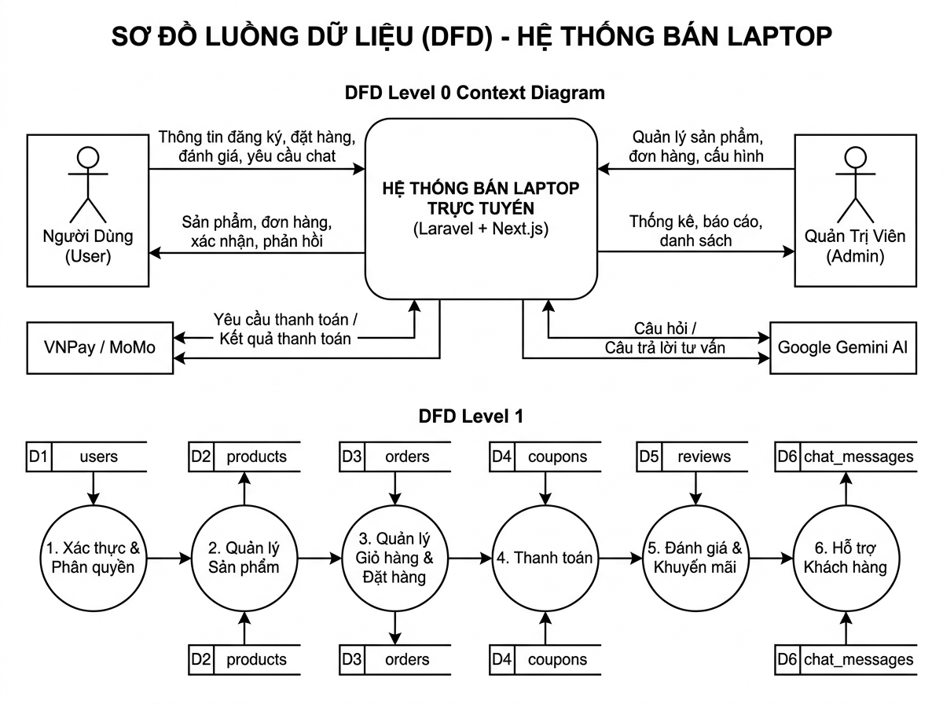
Hình 3.10 – Sơ đồ luồng dữ liệu (DFD) mức 0 và mức 1
Phân tích sơ đồ DFD mức 0 (Context Diagram): Hệ thống nhận dữ liệu đầu vào từ 4 nguồn bên ngoài. Người Dùng cung cấp thông tin đăng ký, đơn hàng, đánh giá; nhận lại sản phẩm, xác nhận đơn và phản hồi. Quản Trị Viên cung cấp dữ liệu quản lý; nhận lại thống kê và báo cáo. VNPay/MoMo là cổng thanh toán hai chiều — hệ thống gửi yêu cầu và nhận kết quả. Google Gemini AI nhận câu hỏi và trả về câu trả lời tư vấn sản phẩm.
Phân tích sơ đồ DFD mức 1: 6 quy trình xử lý chính được kết nối với các kho dữ liệu tương ứng. Quy trình "Xác thực & Phân quyền" đọc/ghi vào D1:users. Quy trình "Quản lý Sản phẩm" đọc/ghi vào D2:products. Quy trình "Quản lý Giỏ hàng & Đặt hàng" tương tác với D3:orders và D2:products. Quy trình "Thanh toán" đọc D4:coupons và cập nhật D3:orders. Quy trình "Đánh giá & Khuyến mãi" đọc/ghi D5:reviews và D4:coupons. Quy trình "Hỗ trợ Khách hàng" đọc/ghi D6:chat_messages.
3.6. Giải pháp triển khai một số Module khó
3.6.1. Module Thanh toán VNPay và MoMo
Hệ thống tích hợp hai cổng thanh toán phổ biến. Luồng xử lý: Backend tạo URL thanh toán có ký chữ ký (HMAC-SHA512 cho VNPay), Frontend redirect sang cổng thanh toán, người dùng hoàn tất thanh toán, cổng gọi callback/IPN URL, Backend xác thực chữ ký và cập nhật trạng thái đơn hàng.
Điểm khó: Cần xử lý race condition khi IPN và return URL đến gần như đồng thời. Giải pháp: Sử dụng database transaction kết hợp với kiểm tra trạng thái đơn hàng trước khi cập nhật.
3.6.2. Module AI Chatbot (Google Gemini API)
Hệ thống tích hợp Google Gemini API để tự động tư vấn sản phẩm. Khi người dùng đặt câu hỏi, Backend: (1) lấy danh sách sản phẩm thực tế từ DB, (2) xây dựng prompt bao gồm context sản phẩm + câu hỏi người dùng, (3) gọi Gemini API, (4) trả kết quả về Frontend. Giải pháp này đảm bảo AI luôn tư vấn dựa trên sản phẩm thực tế trong kho.
3.6.3. Module Vòng quay may mắn (Lucky Wheel)
Module gamification giới hạn mỗi user chỉ được quay 1 lần/ngày. Cơ chế phân bổ phần thưởng theo xác suất: 5% Coupon 10%, 10% Coupon 5%, 10% Coupon 50K cố định, 75% Không trúng. Khi trúng coupon, hệ thống tự động tạo coupon mới với code ngẫu nhiên và thời hạn 7 ngày, lưu vào bảng coupons và lucky_wheel_spins.
3.6.4. Module Live Chat theo thời gian thực
Live chat hoạt động theo cơ chế polling (không dùng WebSocket để đơn giản hóa). Client polling mỗi 3 giây để lấy tin nhắn mới. Dữ liệu lưu trong bảng chat_sessions (quản lý phiên) và chat_messages (tin nhắn). Admin panel có thể xem tất cả session đang active, chọn session để trả lời và đóng session khi hoàn tất hỗ trợ.

